台中市立崇倫國中9701第二次段考三年級歷史科試題 |  | 班別：  姓名： | 座號

一、單選題：(每題1分，共22分)
- 「人死後的靈魂會經過一個複雜的程序，依照生前行為的善惡，重新誕生在世界上。此人這一生的幸福與否，其實在前世就已經註定了！所有人只能接受現實，努力行善，祈求來世能誕生在較高的階級中。」請問：這是哪一種宗教的信仰內涵？ (A)婆羅門教 (B)回教 (C)基督教 (D)祅教
- 大學的設立源於西元十二世紀，下列哪一所大學的歷史最為悠久？ (A)維也納大學 (B)波隆納大學 (C)哈佛大學 (D)牛津大學
- 有關亞歷山大帝國與羅馬帝國的比較，下列何者出現錯誤？ (A)亞歷山大與屋大維都創建兩百年的黃金時代 (B)亞歷山大與屋大維曾開創大一統帝國的局面 (C)腓力二世與凱撒曾奠定帝國基礎，卻也都遭人刺殺身亡 (D)前者源起於希臘半島北部，後者發跡於義大利半島中部
- 今年國際天文聯合會決定將冥王星從九大行星，降級為矮行星，冥王星向來是12星座天蠍座的守護星，此舉讓相信占星術的天蠍座的人很緊張，請問這種由觀察天象演化而來的算命方法，應是源自於哪一個古代文明？ (A)蘇美 (B)埃及 (C)加爾底亞 (D)腓尼基
- 至今印度境內信仰人數最多的是哪一個宗教？ (A)婆羅門教 (B)佛教 (C)伊斯蘭教 (D)印度教
- 何種民族相當擅於使用鐵器，是歷史上最早使用鐵器的紀錄？ (A)巴比倫人 (B)蘇美人 (C)西臺人 (D)希伯來人
- 中古後期出現的薄牆、尖拱、高塔、彩色玻璃等構造的教堂，其建築方式稱為什麼？ (A)伊斯蘭式 (B)哥德式 (C)亞歷山大式 (D)後現代式
- 印度的科學知識，如零與阿拉伯數字的觀念，是經由何種方式傳播到西方？ (A)印度移民者傳出 (B)印度建立橫跨歐、亞、非的帝國 (C)阿拉伯人傳到西方 (D)由戰時俘虜傳播到西方
- 基督教的第一次大分裂是發生在哪一個時期？ (A)上古時期 (B)羅馬共和時期 (C)中古時期 (D)宗教改革時期
- 暑假時，大大跟她同學去電影院看布萊德彼特所主演的電影「特洛伊」。請問：電影特洛伊是根據誰的史詩所演出的？ (A)蘇格拉底 (B)奧薩瑪 (C)修西底德 (D)荷馬
- 阿嘉利用暑假暢遊俄羅斯，某日抵達某個城市看到右側此建築物，這座建築物象徵哪一宗教信仰？ (A)天主教 (B)東正教 (C)伊斯蘭教 (D)猶太教
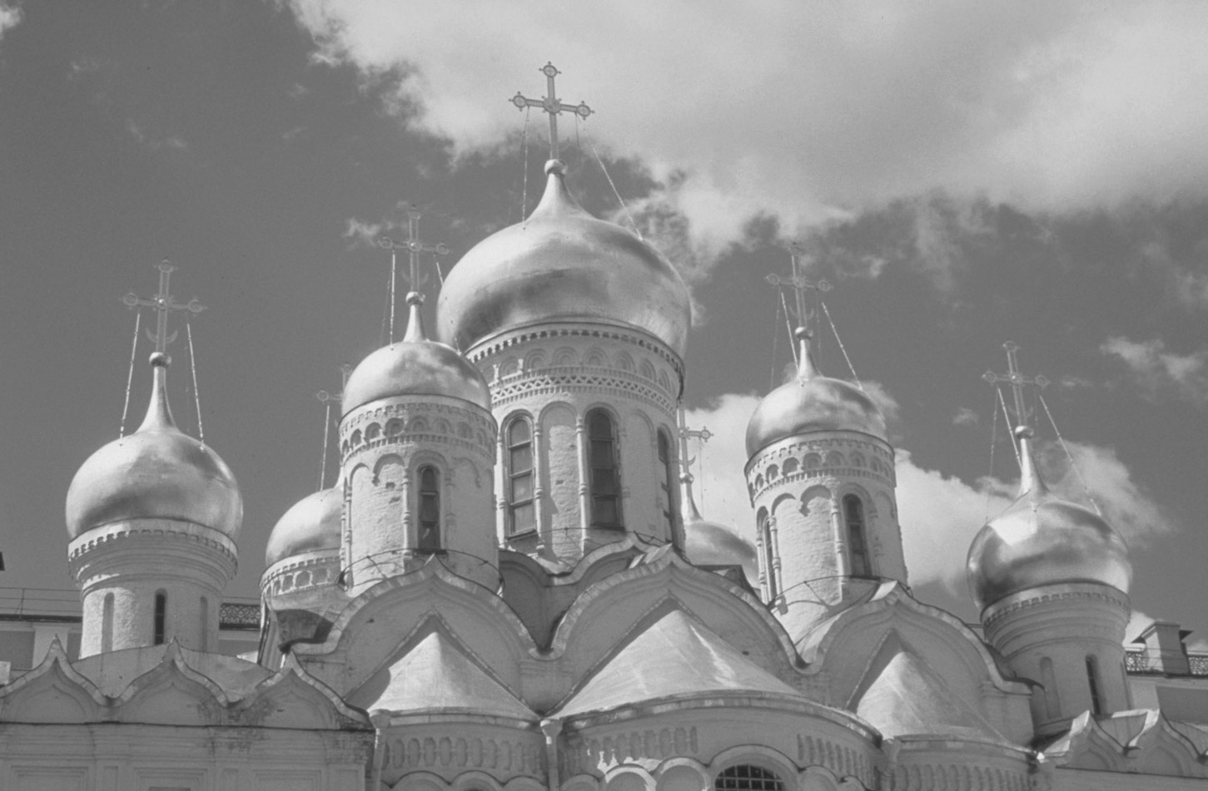

- 關於埃及文化的敘述，以下何者是正確的？ (A)古王國時期版圖最遼闊 (B)使用楔形文字 (C)法老王是尼羅河神在世上的代理人 (D)相信死後會有審判
- 「其族名意指『從海灣來的人』、『靠從事海上商業和戰爭冒險過活的人』，泛稱八至十世紀的挪威人、瑞典人與丹麥人，當時北歐生存條件不佳，迫使其利用輕巧的長船對外劫掠，他們破壞文明的行逕使中古初期的歐洲有『黑暗時代』之稱。」這應是哪個民族的相關史實？ (A)日耳曼人 (B)阿拉伯人 (C)土耳其人 (D)維京人
- 「達文西密碼」這部電影上映後爭議不斷，其中耶穌與抹大拉瑪莉亞的情節更是引起信徒的憤慨，紛上街頭抗議，要求政府禁演這部影片。所謂的「信徒」可能與哪一個教派有關？ (A)基督教 (B)婆羅門教 (C)祆教 (D)猶太教
- 在希臘人的宗教觀上，下列哪一項是其最重要的特質？ (A)國王是上帝在世間的代理人 (B)人神同質的多神信仰 (C)死後輪迴 (D)死後復活
- 中國西周時期和中古西歐都有所謂的封建制度，而下列有關中西方封建制度的說明何者錯誤？ (A)皆以土地為分封基礎 (B)農業生產皆是集體耕種制 (C)最大權力皆在君王手上 (D)附庸皆須對上層付出勞役等義務
- 勞馬是個虔誠的基督教徒，十二世紀初他出生在義大利米蘭這個城市，當時他畢生最大的心願就是到西亞的宗教聖地去朝聖，可是因為某一民族的阻撓，最後還是夢碎了。請問：這個民族應是下列何者？ (A)黑衣大食 (B)塞爾柱土耳其人 (C)斯拉夫人 (D)鄂圖曼土耳其人
- 歷史老師要學生們談談東羅馬帝國的歷史貢獻。丁丁說：「東羅馬帝國抵禦亞洲民族入侵並屏障西歐。」；豆豆說：「東羅馬帝國保存古希臘文化的遺產，發揚古羅馬文化的精神。」；蘿莉說：「東羅馬帝國抵禦了十字軍的入侵。」；正太則說：「東羅馬在宗教上的貢獻是傳布羅馬公教。」請問：以上諸生的說法中，哪些人是正確的？ (A)丁丁、正太 (B)豆豆、正太 (C)丁丁、蘿莉 (D)丁丁、豆豆
- 下列有關中古時代的莊園生活哪一組敘述正確？(甲)盛行在東羅馬帝國(乙)莊園是以領主宅邸為中心的經濟生產單位(丙)莊園中有市集、商展、市鎮及城市，有助中古後期商業復甦(丁)中古莊園生活必須透過商業貿易才能滿足生活上的基本需求(戊)農奴享有受地主保護的權利；也有納稅服役的義務 (A)甲丁 (B)乙戊 (C)丙丁 (D)甲戊
- 一本人物傳的內容如下：「他擊敗安東尼控制政權，開創羅馬帝國，身兼『奧古斯都』、『第一公民』、『國父』諸頭銜，八月（August）即是從奧古斯都（Augustus）一詞演變而來。」這本傳記的主角應該是誰？ (A)哈德良 (B)屋大維 (C)凱撒 (D)君士坦丁
- 十字軍東征在歷史上最大的意義為何？ (A)導致基督教的分裂 (B)破壞許多古老遺跡 (C)促進東西文化交流 (D)致使伊斯蘭教聲勢壯大
- 聖索菲亞大教堂現今是個博物館，館內的收藏主要是東正教與伊斯蘭教的文物，為哪兩個政權的統治作見證？ (A)羅馬帝國、阿拉伯帝國 (B)西羅馬帝國、東羅馬帝國 (C)東羅馬帝國、鄂圖曼土耳其帝國 (D)神聖羅馬帝國、鄂圖曼土耳其帝國
二、題組：(每題0.5分，共11分)
(一)西亞文明是現代西方文明的重要源頭。請問：
( )23.下列有關波斯文明的敘述，何者為真？ (A)波斯人信仰的是猶太教 (B)波斯人的
帝國版圖橫跨歐、亞、非三洲 (C)波斯人是屬於斯拉夫語系 (D)波斯人發明了楔形
文字
( )24.下列哪一個民族擅長於經商和航海，並在地中海各地都設有據點？ (A)亞述人
(B)腓尼基人 (C)波斯人 (D)加爾底亞人
(二)馬拉桑在暑假時，前往羅浮宮觀賞美索不達米亞的典藏文物，其中最令他感興趣的是在一大塊刻有楔形文字的殘缺石柱，聽館員說這是上古時期保存最完整的法典。請問：
( )25.馬拉桑所看到的是哪一部法典？ (A)《漢摩拉比法典》 (B)《十二銅表法》 (C)
《拿破崙法典》 (D)《查士丁尼法典》
( )26.此部法典最大的特色是什麼？ (A)定罪前一律視同無罪 (B)充滿民主精神 (C)以
牙還牙 (D)法理之外重視人情
( )27.該法典是由哪個民族所制定，為後代法律的濫觴？ (A)亞述人 (B)西臺人 (C)巴
比倫人 (D)波斯人
(三)友子蒐集有關中世紀歐洲的史實，整理表格如下：
( )28.表中的甲、乙分別是哪一宗教？ (A)猶太教、基督教 (B)東正教、天主教 (C)祆
教、伊斯蘭教 (D)羅馬公教、希臘正教
( )29.表中的丙、丁分別是誰？ (A)鄂圖一世、查理曼 (B)查士丁尼、君士坦丁 (C)查
理曼、查士丁尼 (D)狄奧多膝、戴克理先
地 區 | 中 古 西歐 | 中 古 東 歐
政 權 | 日耳曼人分數支在西歐各地建國，和戰不定 | 東羅馬（拜占庭）帝國
宗 教 | （ 甲 ） | （ 乙 ）
語 文 | 拉丁文 | 希臘語
代表君王 | 八世紀法蘭克王國的（ 丙 ） | 六世紀東羅馬帝國的（ 丁 ）
政 治 | 封建制度 | 中央集權帝國
經 濟 | 莊園制度 | 工商發達

(四)佛教與基督教都是當今流傳最廣、最久的宗教之一，它們的形成與發展，在歷史上具有重要
的意義。請問：
( )30.就其形成的背景而言，它們有什麼共同的特徵？ (A)都是在追求天堂世界的永生
(B)都根源於一神論思想的啟示 (C)都是為對抗政府的高壓統治 (D)都對固有宗教
的教義提出改革
( )31.就發展的經過而言，它們有什麼相同的際遇？ (A)在對外傳教時都曾遭受武力對抗
(B)都曾獲統治者的支持而成為國教 (C)都以輪迴轉世的觀點深獲人心 (D)都歷經
宗教戰爭而後蓬勃發展
(五)伊斯蘭是世界上的三大宗教之一。請問：
( )32.伊斯蘭教的創立者是誰？ (A)耶穌 (B)耶和華 (C)阿拉 (D)穆罕默德
( )33.伊斯蘭教最重要的經典是哪一部？ (A)《舊約聖經》 (B)《新約聖經》 (C)《古蘭經》 (D)《金剛經》
(六)在中古歐洲時代，存在著一種制度，它在統治者與貴族之間，形成領主與附庸的關係，各貴
族享有統治的權力，但需對統治者效忠，也可以再自行分封給次級貴族，再形成領主與附庸
的關係，如此層層分封至最底下的階層。而騎士文化是此時期的一大特色，代表著忠誠、榮
譽及勇敢的俠義精神。請問：
( )34.上述的制度稱為什麼？ (A)分封制度 (B)封建制度 (C)采邑制度 (D)專制制度
( )35.在這種制度下，社會組織與經濟生產均以什麼做為基礎？ (A)人民 (B)牲畜 (C)
黃金 (D)土地
( )36.騎士主要是哪一階級的人？ (A)領主 (B)貴族 (C)平民 (D)奴隸
(七)「這位君王建立起橫跨歐、亞、非的大帝國，打破了東西間政治、文化的隔閡，為整個西亞
和地中海世界帶來深遠的影響，只可惜他英年早逝，否則他的成就勢必不止如此。」
請問 ︰
( )37.上述文字中的君王指的是誰？ (A)亞歷山大 (B)凱撒 (C)屋大維 (D)君士坦丁
( )38.這位帝王完成帝國的統一之後，融合哪三種文化成為希臘化文化？(甲)希臘(乙)西
亞(丙)羅馬(丁)埃及 (A)甲乙丙 (B)乙丙丁 (C)甲乙丁 (D)甲丙丁
( )39.這位帝王在帝國境內推動民族融合與通婚政策，與中國史上哪位國君有異曲同工之
處？ (A)漢武帝 (B)北魏孝文帝 (C)唐玄宗 (D)清聖祖
(八)阿利安人用武力征服了印度河流域，並把社會上的人分為四個階級（如附圖）。請問：
( )40.阿利安人將人民分等級的目的為何？ (A)保持統治者的身分 (B)維護佛教教義
(C)防止叛亂 (D)婆羅門神的旨意
( )41.哪一個宗教的創立，是對這個制度的反動，並提倡眾生平等的觀念？ (A)道教
(B)佛教 (C)祆教 (D)猶太教
( )42.這種社會階級分級制度稱為什麼？ (A)種族制度 (B)種姓制度 (C)封建制度
(D)社會分層制度
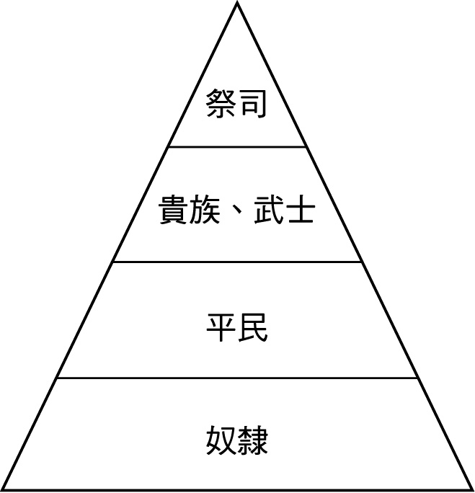
(九)亞歷山大滿懷雄心壯志，大舉東征，建立橫跨歐亞非三大洲的大帝國。請問：
( )43.關於亞歷山大於其帝國內推行的「希臘化文化」，下列敘述何者為真？ (A)禁止與
異族人通婚 (B)以基督教為國教 (C)科學研究突出 (D)藝術特色為低調樸實
( )44.亞歷山大大舉東征，向東最遠曾征服至何處？ (A)裏海沿岸 (B)底格里斯河沿岸
(C)印度河沿岸 (D)波斯灣沿岸

